Cartes de nombres cibles
Fiche 68a

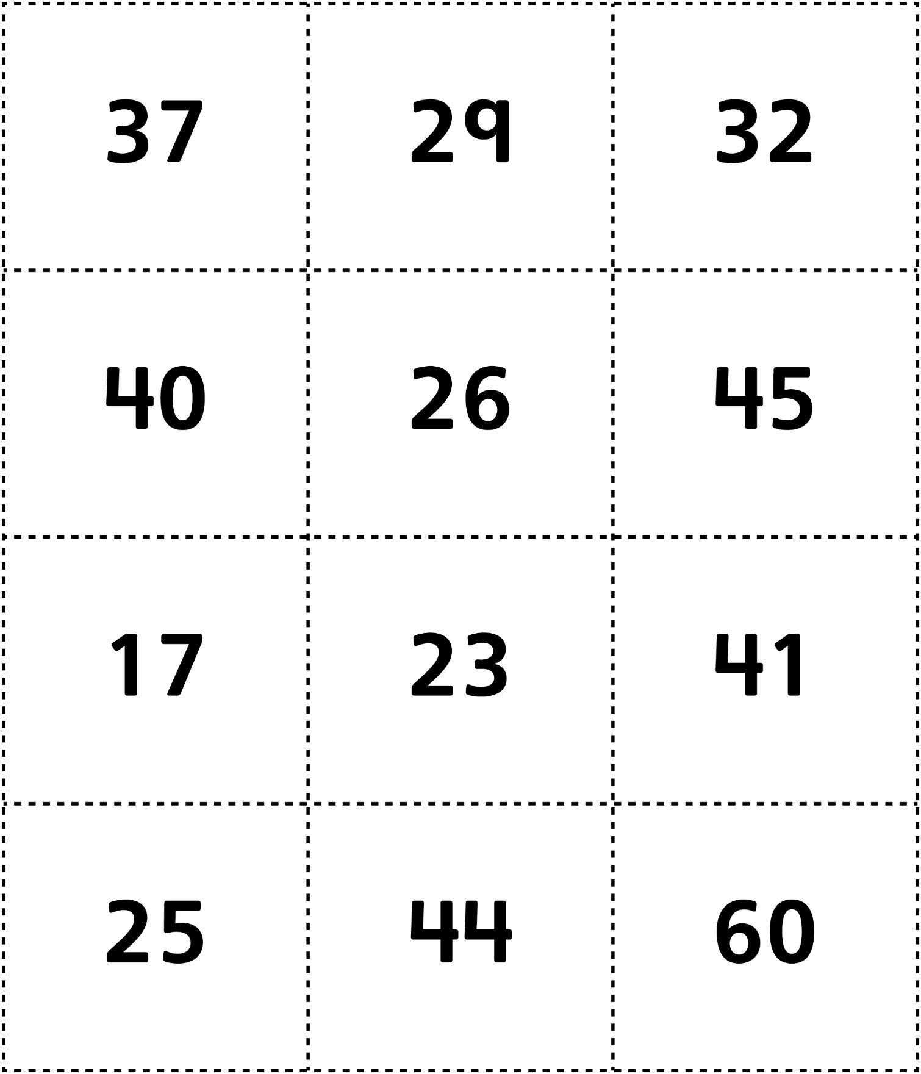

Cartes de nombres cibles
Fiche 68b

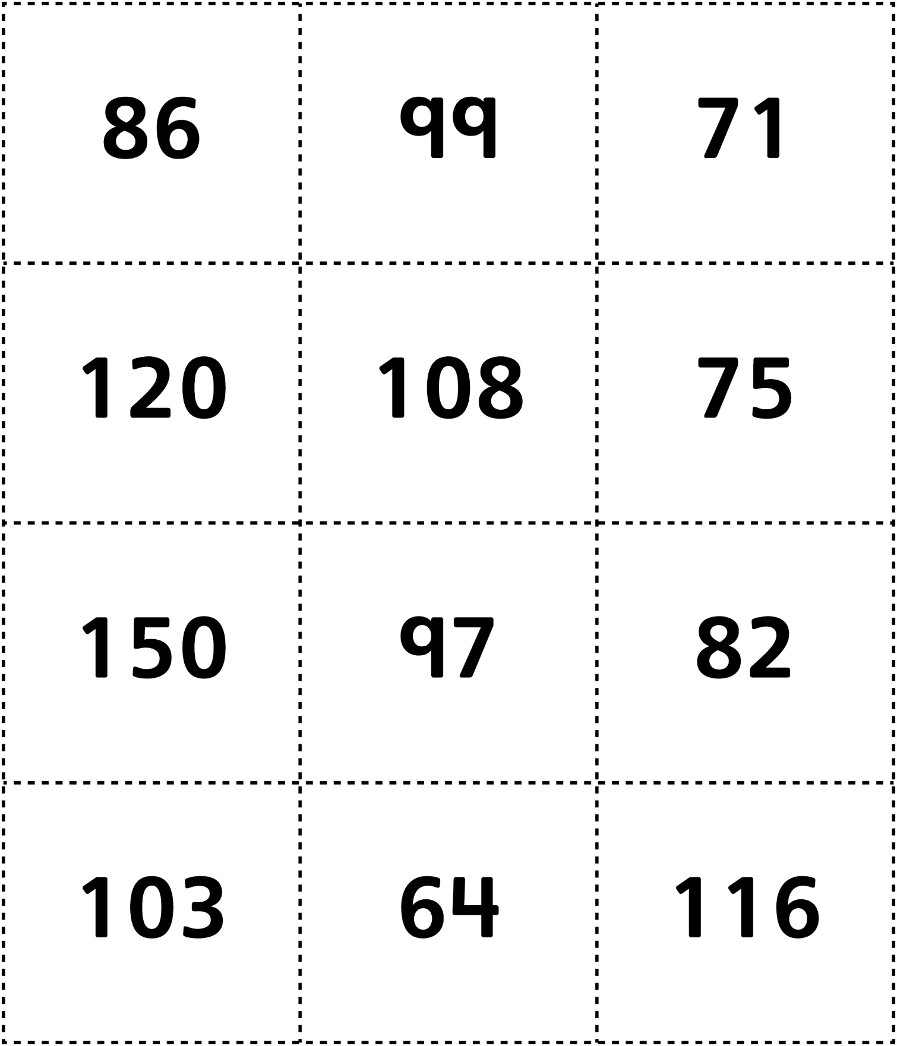
Cartes de nombres cibles
(pour Accommodation)
Fiche 68c

